Два выпуска подряд внимание наших специалистов было приковано к событиям на международной арене, но вот настал тот момент когда мы возвращаемся к мониторингу российского рынка и… и тишина полная. В отличие от рынка мирового с ажиотажем вокруг то выходящего то не выходящего отчёта Минсельхоза США, скандалами, интригами и расследованиями, наш рынок стабилен, что прям аж создаётся впечатление, что и писать не про что. Чем обусловлено такое спокойствие - сказать тяжело. Может столь рано начавшаяся предновогодняя эйфория, то ли события в Украине затмили собой всё остальное и всё внимание приковано к ним.
Но тем не менее, мы попробуем. Ключевыми событиями уходящей недели становятся осторожные прогнозы на следующий год, климатическая ситуация, и некоторые рекорды экспорта. Теперь подробнее.

Общая площадь посевов пшеницы в России в 2014 году прогнозируется на уровне более 25 миллионов гектаров, говорится в сообщении Минсельхоза. Согласно данным ведомства, примерно такой же клин был засеян пшеницей в этом году. В то же время Минсельхоз отмечает, что площади сева под пшеницу ежегодно увеличиваются. Это связано с вовлечением в оборот необрабатываемых ранее земель сельхозназначения.
По предварительной оценке ведомства, во всех категориях хозяйств под урожай следующего года будет засеяно 12,23 миллиона гектаров озимой пшеницы, из них в сельхозпредприятиях – 9,1 миллиона. Площадь яровой пшеницы в составит 13 миллионов гектаров, из них в сельхозпредприятиях – 9,8 миллиона.
"Одно из важных условий успешного выполнения доктрины продовольственной безопасности - повышение потенциальной урожайности сортов озимой и яровой пшеницы", - подчеркнул директор департамента растениеводства, химизации и защиты растений Петр Чекмарев, чьи слова приводятся в сообщении.

Конъюнктура российского рынка:
Российский зерновой рынок на прошлой неделе продолжал расти. Ценовой индекс СовЭкон, отражающий средние рыночные цены предложения на Европейской части России, на продовольственную пшеницу 3 кл вырос на 125 руб до 7950 руб/т, 4 кл – на 100 руб/т до 7475 руб/т. Индекс кормовой пшеницы 5 кл укрепился на 125 руб до 6550 руб/т. Рост также был отмечен на рынке продовольственной ржи гр.А (+150 руб до 5300 руб/т) и на рынке фуражного ячменя (+75 руб до 5950 руб/т).
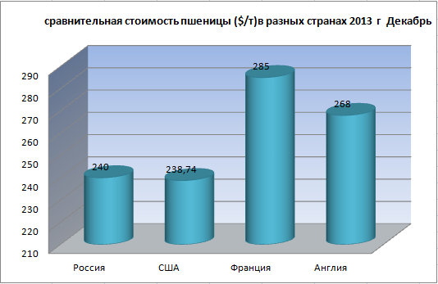

По сути своей, данные абзацы являются мини-ценовым блоком, потому дополним для полноты картины подсолнечником.
Прогноз разворота рынка подсолнечника подтвердился. Неделя ознаменовалась очередным витком укрепления средних цен. Индекс цен на культуру по итогам недели вновь вырос на 200 руб до 9700 руб/т. Постепенно продолжают повышать закупочные цены маслоэкстракционные заводы, растут и цены предложения. Наиболее заметный рост был отмечен в Центральном Черноземье, где средние цены укрепились на 600 руб.
Внутренние цены на подсолнечное масло были в целом стабильны (28600 руб/т, +75 руб). Экспортные цены продолжают постепенно ползти вниз, опустившись до $890-900/т против $900-910/т неделей ранее (FOB Черное море). Основной фактор снижения – осознание основными покупателями российского и украинского масла того, что их опасения о судьбе урожая подсолнечника были преувеличены.

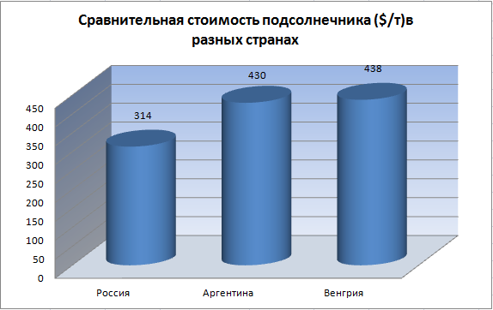

регион | пшеница 3 класс | пшеница 4 класс | пшеница 5 класс | подсолнечник
Краснодарский край | 9000 | 8500 |  | 10400
Ростовская область | 8400 |  | 7483 | 10500
Ставропольский край | 8400 | 7967 |  | 10300
Волгоградская область | 8100 | 7650 | 5200 | 8700
Липецкая область | 7700 | 6850 | 6250
Саратовская область | 7250 | 6750 | 5925 | 9000

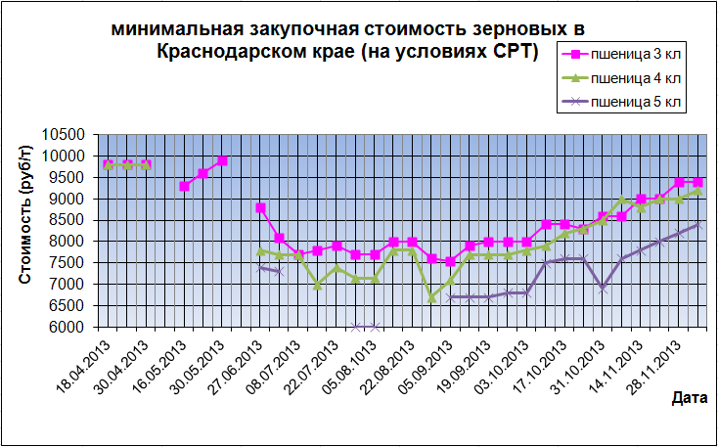

Про интервенционные торги:
С начала открытия закупочных интервенций в России прошло почти 1,5 месяца. Законтрактовано 400 тыс. т зерна на сумму 2 388 млн рублей. Поставлено зерна на аккредитованные элеваторы примерно на 1 млрд руб. Соответствующие акты оформлены и подписаны. Но ни одного рубля еще не перечислено сельхозпроизводителям, продавцам зерна, сообщает аналитический центр «СовЭкон».
Это, по мнению аналитиков центра, не только дискредитирует идею товарных интервенций, но уже начинает иметь серьезные рыночные последствия, прежде всего для Сибири.
Аграрии, которые надеялись, на поддержку государства, испытывают растущее разочарование и вынуждены предлагать свое зерно на свободном рынке со всеми вытекающими последствиями для цен на него. Получается, что вместо обещанной реальной помощи через закупку излишков зерна, государство усугубляет положение сельхозпроизводителей.

Теперь про обещанные рекорды и экспорт:

Новороссийск: кукурузный рекорд ноября
За ноябрь 2013г. через порт Новороссийска, по данным компании ТРАНСАГЕНТ, было отправлено на экспорт 751,327 тыс. тонн зерна. Это на 6% меньше, чем было отгружено в октябре, но 24% больше, чем в ноябре 2012г.
В том числе пшеницы было отгружено 462,328 тыс. тонн (почти на 32% меньше, чем в октябре). Ячменя – 44,65 тыс. тонн (почти на 53% меньше, чем в октябре). И кукурузы – 244,349 тыс. тонн, что стало рекордом кукурузных отгрузок Новороссийска.
Больше всего пшеницы было отгружено в Египет – 189,22 тыс. тонн, на втором месте оказался Йемен – 51,2 тыс. тонн. Также российская пшеница отправилась в Никарагуа, Эквадор, Танзанию, Филиппины, Саудовскую Аравию.
Весь объем ячменя уплыл в Саудовскую Аравию, а весь объем кукурузы в Южную Корею.
Экспортеры российского зерна были вынуждены отказаться от поставок на иракский рынок, один из крупнейших для РФ, после срыва поставки 165 тысяч тонн из-за отсутствия фитосанитарных сертификатов.
Помимо прочего, Египет восстанавливает позиции с точки зрения объемов импорта зерна из России. После смены правительства активность закупок возобновилась, некоторое восстановление произошло по объемам.
В целом, по данным Минсельхоза, РФ с начала сельхозсезона (с 1 июля 2013 года) по 13 ноября экспортировала 12,49 миллиона тонн зерна, что на 13,3% больше показателя за аналогичный период прошлого года.

Ну и в завершении, подборка прогнозов:
Недосев озимых в России в этом году под урожай-2014 может быть компенсирован хорошим качеством посевов, считает заместитель директора департамента стратегического маркетинга ЗАО "Русагротранс" Игорь Павенский.
"Позитивным фактором завершившейся посевной кампании является то, что посевы озимых, по экспертным оценкам, благодаря теплым осенним месяцам находятся в очень хорошем состоянии, особенно в южных регионах, где расположены их основные площади ", - заявил И. Павенский "Интерфаксу".
Эксперт сообщил, что под урожай в 2014 году на зерно и зеленый корм озимые посеяны на 14,7 млн. га, что на 1,2 млн. га меньше, чем в 2012 году под урожай 2013 года. Это также составляет 89,8% к намеченному. По его словам, основной недосев, как и ожидалось, приходится на Центральный федеральный округ. Здесь посевы озимых по сравнению с прошлым годом сократились на 680 тыс. га и составили 3,03 млн. га. В Приволжском округе озимые размещены на 4,15 млн. га, что на 237 тыс. га меньше прошлогоднего, в Южном - на 5 млн. га (на 283 тыс. га меньше). В то же время в Северо-Кавказском округе площадь под озимыми увеличилась на 34 тыс. га - до 2,18 млн. га.
Цена спроса на пшеницу 4-го класса в глубоководных портах Черного моря составляет $285 за тонну (на условиях FOB) с поставкой в декабре и $290 - с поставкой в январе.

"Россельхозцентр" опубликовал результаты мониторинга качества семян яровых зерновых и зернобобовых культур в Российской Федерации филиалами организации по данным на 01 декабря 2013 год. Согласно этой информации в России более 30% семян некондиционные. В основном партии проверенных семян забракованы по засоренности. В Рязанской и Смоленской областях более 50% некондиционных семян, в Республике Адыгея, Челябинской и Свердловской областях - более 60%, в Чувашии - более 65%, в Астраханской области - более 80%, в Калининградской области - более 90%. Полная информация по регионам находится на сайте"Россельхозцентра"

Эксперты ожидают в 2014 году лучшего качества зерна и больших валовых сборов в РФ
В России уборка урожая практически завершена — по данным Минсельхоза на 3 декабря, зерновые и зернобобовые обмолочены с 95,1% уборочной площади — 41,9 млн га. По расчетам, в чистом весе урожай составит 90,8 млн т — на 11 млн т больше, чем в прошлом году. В том числе за счет рекордного валового сбора кукурузы — ее в этом году собрали 11 млн т, это на 2 млн т больше, чем годом раньше.
Ситуация с будущим урожаем еще в конце сентября выглядела драматично: из-за затяжных дождей в основных производящих регионах к этому времени было засеяно меньше половины запланированных площадей — самый низкий показатель с 2000 г. Но из-за теплой осени посевную провести удалось: по данным Минсельхоза на 3 декабря, под урожай 2014 г. озимые зерновые культуры посеяны на площади 14,7 млн га, или 89,8% к прогнозу (в 2012 г. — 15,8 млн га, в 2011 г. — 15,9 млн га).
Но посевы в этом году уходят под снег в гораздо лучшем состоянии, чем в прошлом году, говорит Павенский. «Тогда плохих посевов озимых было 9%, или 1,2 млн. га, а на юге и Северном Кавказе — 16%. В этом году достаточно влаги и не было резкого похолодания. Если погодные условия и дальше будут благоприятными, то мы ожидаем лучшего качества зерна и больших валовых сборов», — говорит он. Его базовый прогноз на 2014 г. — 91 млн. т.

И погода под занавес.

РФ: Ожидаемое распределение аномалий температуры и осадков в декабре 2013 г
Европейская часть
Средняя месячная температура воздуха ожидается на большей части территории около средних многолетних значений, на севере Приволжского федерального округа на 1° выше их. Месячное количество осадков предполагается на большей части Северо-Западного федерального округа больше среднего многолетнего количества, в Краснодарском крае, Калмыкии и Астраханской области – меньше его, на остальной территории – около него.

Азиатская часть
Средняя месячная температура воздуха ожидается на большей части территории на 1-2° выше средних многолетних значений, на севере Уральского федерального округа, в Таймырском муниципальном районе Красноярского края и на крайнем севере Якутии - близкой к ним.
Месячное количество осадков предполагается в Бурятии, Забайкальском крае, центральных и южных районах Хабаровского края, на Сахалине и востоке Камчатского края – больше среднего многолетнего количества, в Республике Алтай, Эвенкии, Туруханском районе, центральных районах Красноярского края и западных районах Якутии – меньше его, на остальной территории около него.

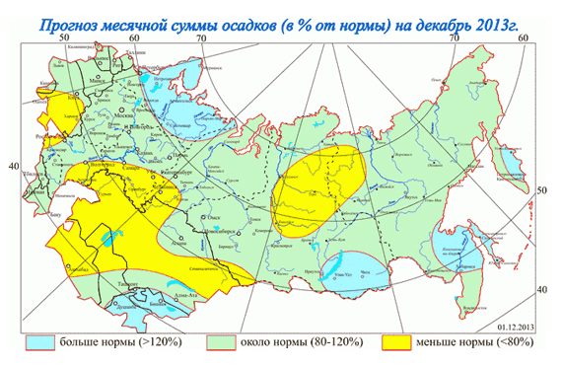

Итого:
Рынок, как зерновых, так и масличных относительно стабилен, но наблюдается неудовлетворённость ходом интервенционных торгов и неурядицы с экспортом зерна из-за двойных трактовок фитосанитарных правил.

